パソコン小話（０９４．２）
2020/2/22

パソコン画面をまるごとコピーする方法（訂正）

パソコンの画面をそのままコピーする方法は、各種ありますが、
とにかく簡単に全画面をコピーするには、キーボードのプリントスクリーン（ＰｒｔＳｃ）キーを使います。

１．コピーしたい画面を表示させます。

２．キーボード上方にある「ＰｒｔＳｃ」と書かれたキーを探します。
メーカーによって表示が異なりますが、必ず有ります

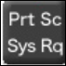 や 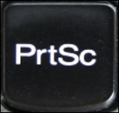 などと言う表示のキー
多少、異なっても「ＰｒｔＳｃ」と言う文字が有れば、そのキーです。

メーカーによっては、Ｆｎキー（左下にある）を押したまま、
「ＰｒｔＳｃ」キーを押すパソコンも有ります。

３．コピーしたい画面を出したまま、「ＰｒｔＳｃ」キーを、１回押します。又は、Ｆｎキー（左下にある）を押したまま、「ＰｒｔＳｃ」キーを押す。

４．ワードを起動
白紙の画面の状態で、「貼り付け」 します

５．パソコン画面がワード上に表示されます。
名前を付けて保存します。

以上で完了です。

パソコンのピクチャに画面を自動的に保存する方法

１．パソコンにコピー（保存）したい画像を表示させる

２．Ｗｉｎｄｏｗｓキー（キーボード左下）を押したまま、「ＰｒｔＳｃ」キーを押す
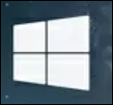キーを押しながら、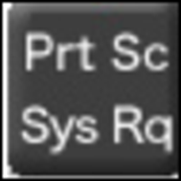キーを押す。

又は、Ｗｉｎｄｏｗｓキー（キーボード左下）を押したまま、
Ｆｎキーを押しながら、「ＰｒｔＳｃ」キーを押す

３．ピクチャを開く
ピクチャの中に、自動的に「スクリーンショット」と言うフォルダーが出来、その中にコピーした画像（画面）が保存されています。
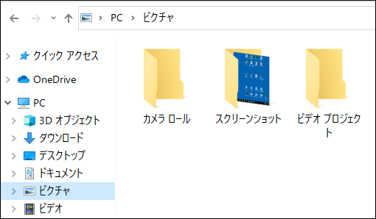

以上、パソコン画面を簡単にコピーする方法を記述しました。
以上

